**基于人脸识别的新零售系统开发文档**

# 编写目的

本文档只适用于基于人脸识别的新零售系统项目，为了方便研发人员组织系统的开发而编辑。

# 背景

项目的来源，是电信为了增大、寻求市场拓展方向，以推送电信云服务器为主要目的，以结合月消费套餐的形式，捆绑推送基于人脸识别的新零售系统，指讯科技参与平台的搭建以及人脸识别部分的搭建，并将数据及系统搭建在电信云服务器，完成整个项目的交互。

# 3.时间截点

# 4.定义

产品名称：基于人脸识别的新零售系统

产品缩称：电信门店项目（待定）

版本号：V1.0

# 5.需求描述约定

本文档对需求描述的约定如下：

* 功能描述方法

本文档可以选择以下几个方面对功能需求进行描述：

* 功能（业务）定义/描述。
* 适用的用户类型。
* 功能（业务）规则/功能（业务）要素。
* 输入：提供所有与本功能有关的输入描述，包括：输入数据类型、媒体、格式、数值范围、精度、单位等。
* 输出－提供与本功能有关所有输出的描述，包括：输出数据类型、方式、格式、精度、单位等，以及图形或显示报告的描述。
* 功能（业务）操作流程。
* 描述正常功能（业务）流程，列举异常情况和处理流程。所需逻辑流程图示意，并配合必要的文字说明
* 约束条件/特殊考虑
* 界面描述规则

开发前期或客户对界面有需要，需对实现界面进行描述，界面描述可使用Visio 2016、Xmind8.0、Axure PR8.1、Photoshop CC或者相应的UI画图工具进行制作原型图或者设计图。

## 5.1 系统功能概述

软件的建设目标是人脸摄像头+APP+PC后台管理端为基础，利用移动互联网技术，通过统一的应用管理支撑平台，实现整个系统的信息化、准确化、高效化、数据化。软件在规划和设计时，遵循以下基本思路：

建设本软件的主要目的是为了推广电信云服务器，提高业务员推广效率，减少时间成本；方便店长掌控员工考勤的工作情况，即时得到上岗通知；方便员工掌握客流情况。考虑到系统的指向性、专业性较强，因此软件要面向实用、易用，突出软件的实用性和易用性。软件的设计以满足当前应用需要为主，并具备良好的伸缩性，保证三到五年的先进性。同时，要保证整个系统的数据流安全性，保密性等。

本软件分层次、分功能进行合理布局，并以移动互联网依托，建立并完善各种信息流处理手段与高效运行管理机制。

## 5.2数据走向流程

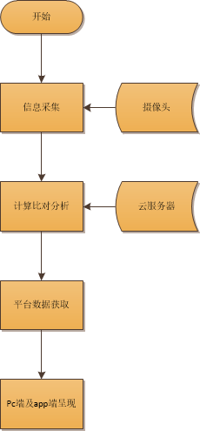

## 5.3角色权限功能需求

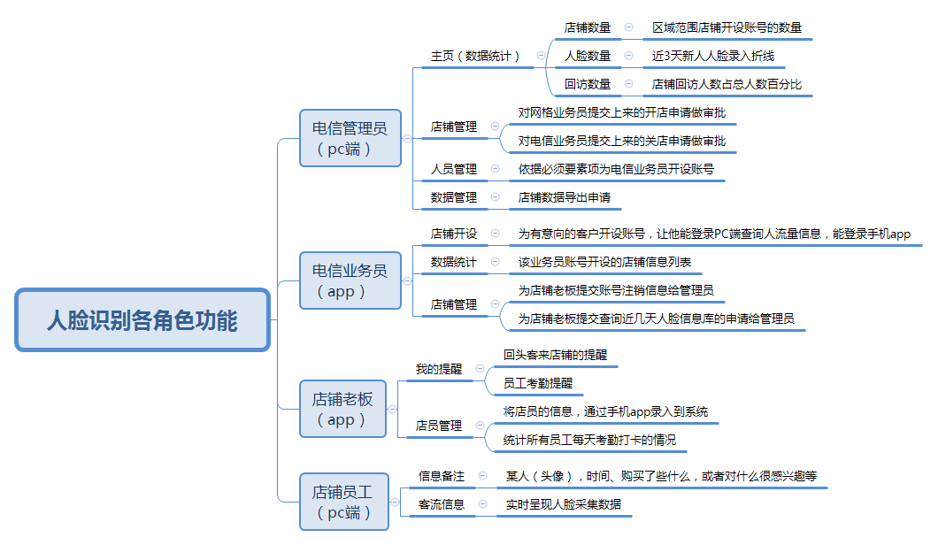

### 1.电信管理员

使用环境：PC端，Windows各类系统，支持主流浏览器。

主页：以数据统计为主。

-店铺数量：区域范围店铺开设账号的数量。

-人脸数量：近3天新人人脸录入折线

-回访数量：店铺回访人数占总人数百分比

店铺管理：

-开店申请：对网格业务员提交上来的开店申请做审批

-注销申请：对电信业务员提交上来的关店申请做审批

人员管理：依据必须要素项为电信业务员开设账号

数据管理：店铺数据导出申请审批

### 2.电信业务员

使用场景：app端，包含Android端及IOS端，手机主流型号宽度适配，2015年之后的系统能够适用。

店铺开设：为有意向的客户开设账号，让他能登录PC端查询人流量信息，能登录手机app。将开始的信息，先交给电信管理员，审核后才可以登录。

数据统计：统计的内容是该业务员账号开设的店铺信息列表。

店铺通知：

-注销申请：为店铺老板提交账号注销信息给管理员

-查询申请：为店铺老板提交查询近几天人脸信息库的申请给管理员

### 3.店铺老板

使用场景：app端，包含Android端及IOS端，手机主流型号宽度适配，2015年之后的系统能够适用。

我的提醒：

-考勤：员工人脸识别考勤提醒

-老客户：回头客来店铺的提醒

店员管理：

-店员信息：将店员的信息，通过手机app录入到系统，能增删改查。

-考勤记录：统计所有员工每天考勤打卡的情况

### 4.店铺员工

使用环境：PC端，Windows各类系统，支持主流浏览器。

信息备注：根据服务器返回的头像，进店时间，备注购买了些什么，或者对什么很感兴趣等

客流信息：实时呈现人脸采集数据，如有老顾客进店铺，将在界面提醒店铺员工。

# 6.备注

数据表，审批流程，统计要素等部分在第二期开发文档中进行说明